桃園縣桃園市快樂國小99學年度四年四班國語日報
讀報計畫
壹、依據
一、本校99學年度校務工作計畫
二、本校99學年度推展學生閱報活動暨獎勵制度實施計畫
貳、目的：
一、培養學生閱讀報紙及優良文章的習慣。
二、藉由讀報風氣，薰陶學生良好情操。
三、指導學生如何正確閱讀報紙，訓練基本鑑賞能力。
四、提昇語文發表能力，增進學生創造思考、手腦並用的能力。
參、實施對象： 四 年 四 班學生
- 推行時間：週一晨光時間（八點至八點半）
- 實施地點： 四 年 四 班教室
- 帶領人： 四 年 四 班導師林大翔
- 實施方式：

  - 小小主播
請學生輪流上臺擔任小主播朗誦國語日報中的文章，一方面培養他們的上台勇氣，另一方面加強練習他們朗讀的技巧。

  - 閱讀剪刀手
請學生五人一組，共分為五組。由老師為各組分配主題，請各組組員依老師規定的主題選擇文章來做剪報，剪下來的文章並請組員劃記重點。

  - 分享討論
老師於每日國語日報內容中選擇其中一篇文章與大家一同進行分享討論，期能讓文章與同學的生活經驗作連結。

- 獎勵：
  - 小小主播表現優異學生，依班級榮譽制度加分。
  - 依負責之主題剪貼資料，完成閱讀剪刀手活動之認真組別，全組組員將依學校榮譽制度核於優點記錄1點。
  - 分享討論時發表有深度、內涵之同學，依班級榮譽制度加分。
- 本計畫經校長核可後實施，修正時亦同。

桃園縣桃園市快樂國民小學九十九學年度
班級讀報成果報告

活動主題：班級讀報成果報告

辦理時間 | 99學年度  九十七學年度下學期:第二週至第十九週
地 點 | 快樂國小
參加人數 | 四年四班全體師生
主辦單位 | 教務處
活動內容：

將報紙與教育結合，以報紙作為教材，藉由讀報有助於提升學生閱讀力、思辨力，培養學生的媒體素養以及公民素養。
另外，讀報有一些特殊功能，包括：報紙每天提供最新素材，正好養成學生天天閱讀的習慣；報紙有多面向的最新資訊，可以補課本的不足；有各種時事可供思辨討論，培養媒體素養和公民素養。藉由讀報訓練孩子習慣思考之後，讓孩子看了文章常會有很多想法，不用老師規定，他們就會想要說出自己的想法或心得。
從推行讀報教育的過程中，培養孩子願意獨立思辨能力、獨立研究的能力，做一個”快樂”讀書人。

快樂國小99學年度班級讀報成果集錦
附件一
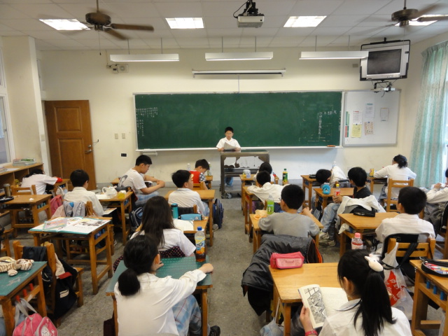 | 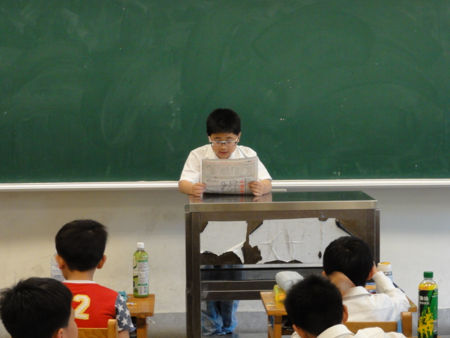
說明：小小主播進行情形(一) | 說明：小小主播進行情形(二)
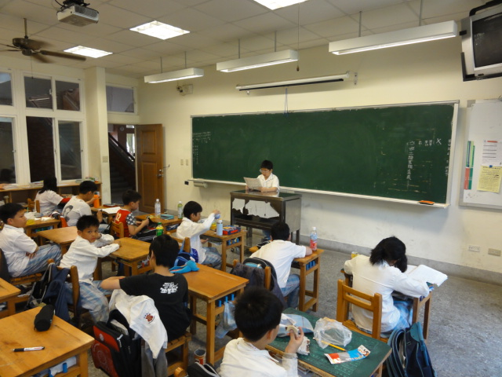 | 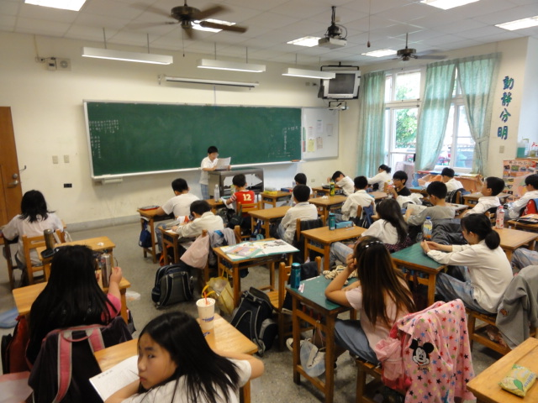
說明：小小主播進行情形(三) | 說明：小小主播進行情形(四)
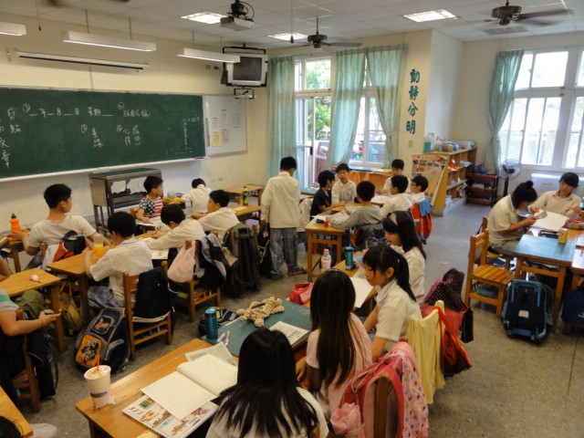 | 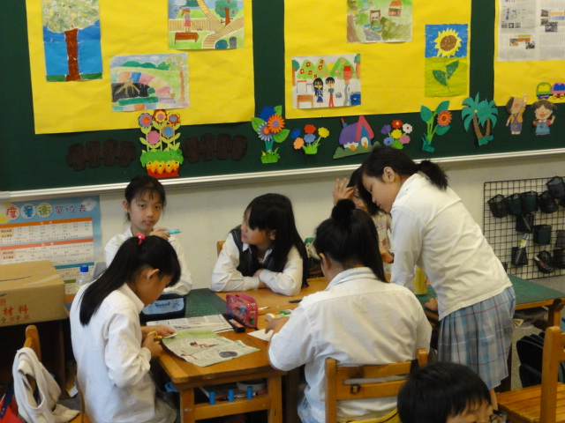
說明： 閱讀剪刀手進行情形(一) | 說明：閱讀剪刀手進行情形(二)
快樂國小99學年度班級讀報成果集錦
附件一
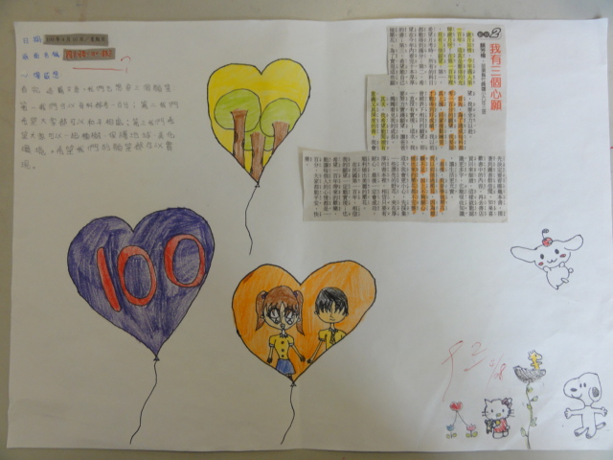 | 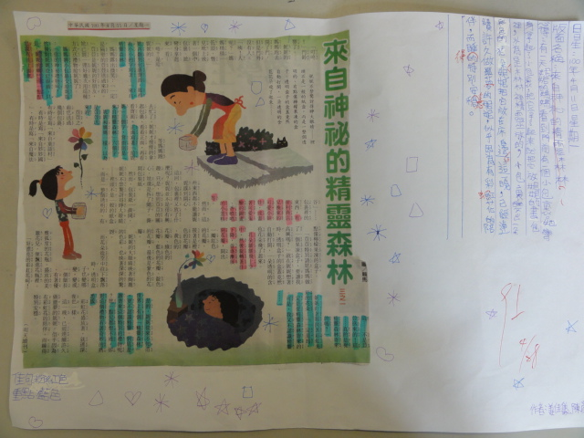
說明：閱讀剪刀手成果(一) | 說明：閱讀剪刀手成果(二)
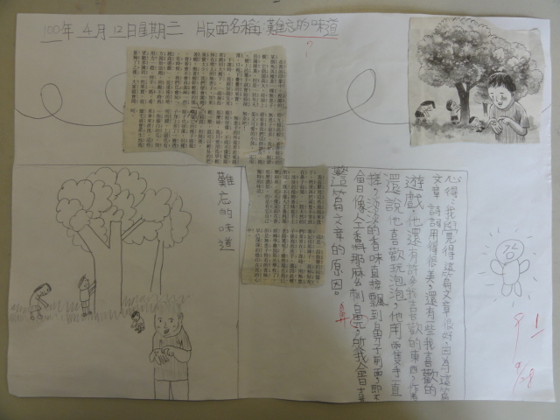 | 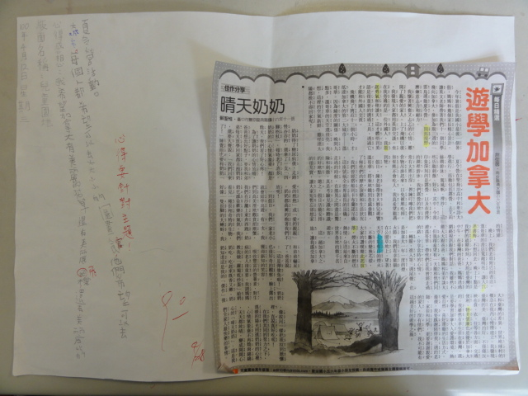
說明：閱讀剪刀手成果(三) | 說明：閱讀剪刀手成果(四)
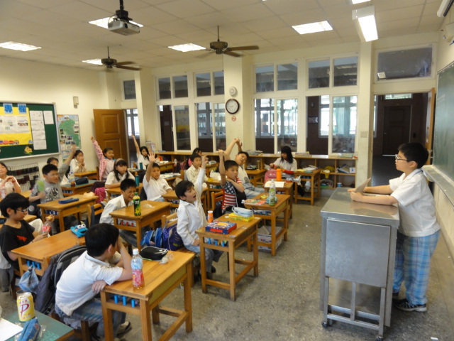 | 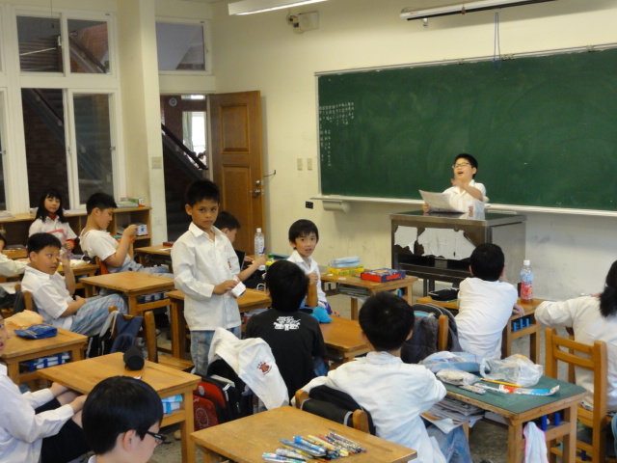
說明：分享討論進行情形(一) | 說明：分享討論進行情形(二)

